Инструкция по постановке ребенка на очередь в детский сад через портал государственных услуг Российской Федерации
Удобный способ постановки ребенка в очередь на детский сад — это подача электронного заявления через сайт госуслуг. Для этого необходимо иметь подтвержденную учетную запись на Портале.
Если ее нет, то необходимо зарегистрироваться — это займет пару минут.
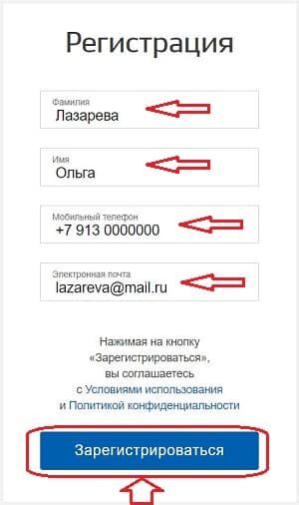
Далее нужно будет подтвердить свою личность одним из возможных способов:
- онлайн через банк — перечень банков ограничен;
- с помощью электронной подписи;
- при личном посещении МФЦ;
- через Почту России.
Инструкция для подтверждения личности владельца учетной записи на сайте госуслуг — инструкция.
Чтобы узнать, есть ли возможность электронной постановки в очередь в конкретном регионе, необходимо зайти в свой личный кабинет, введя логин и пароль и проверить наличие услуги «запись в детский сад».
Название нужной услуги можно ввести в строку поиска либо перейти по прямой ссылке.
В процессе подачи документов через госуслуги нужно будет указать:
- данные о себе и ребенке;
- год зачисления (желаемый, не факт, что ребенка зачислят в садик в этот год);
- наличие приоритетного право на зачисление (без очереди или в первую очередь);
- специфику группы (если есть показания по здоровью);
- три дошкольных учреждения по месту жительства, куда родителя хотят зачислить ребенка.

Пошаговая инструкция
Чтобы встать в очередь в детский сад в онлайн режиме через госуслуги, не нужно выходить из дома. Достаточно иметь подтвержденную учетную запись. Далее нужно авторизоваться в ней, введя логин и пароль, после чего перейти к процессу заполнения онлайн заявления.
Следуйте пошаговой инструкции ниже:
- Шаг 1. Перейти на услугу записи ребенка в садик — ссылка.
- Шаг 2. Нажать кнопку «Заполнить заявление» — синяя кнопка справа.
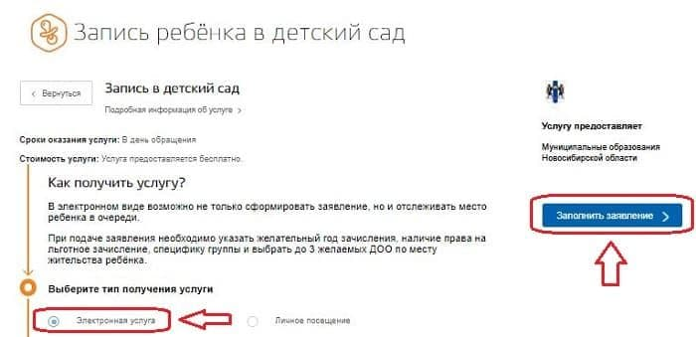
- Шаг 3. Проверить личные данные.
В первом и втором разделе электронного заявления автоматически указываются данные из персональных настроек личного кабинета на сайте госуслуг. Необходимо проверить, что вся информация заполнена верно. Для изменения нужно нажать «изменить данные профиля».
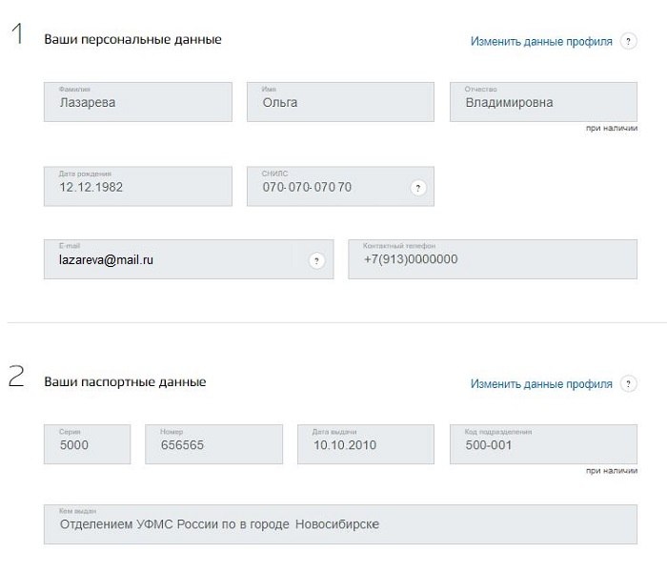
- Шаг 4. Указать, кем является заявитель — мать, отец или иное лицо.
- Шаг 5. Заполнить персональные данные ребенка.
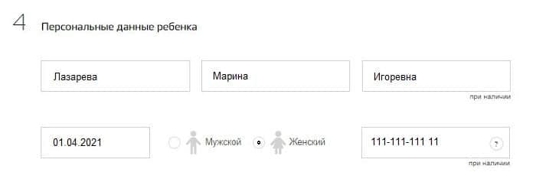
- Шаг 6. Заполнить реквизиты свидетельства о рождении.
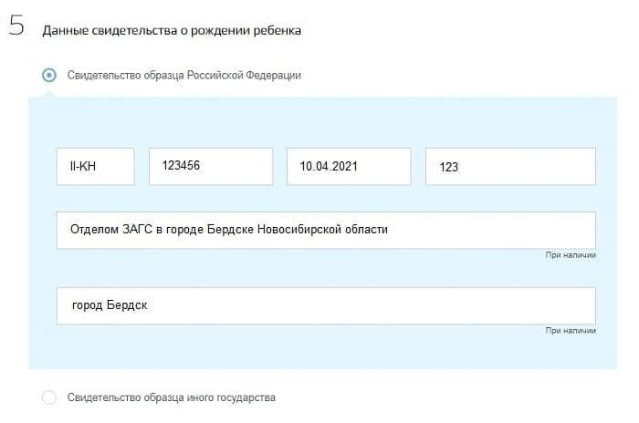
- Шаг 7. Указать место жительства.
Выбор детского сада проводится в зависимости от указанного адреса.
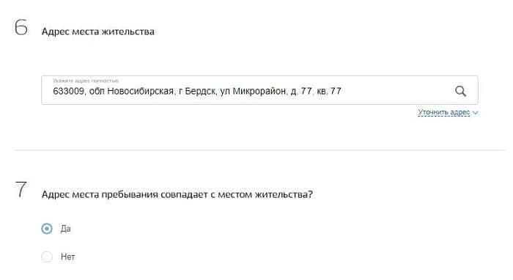
- Шаг 8. Выбрать садик.
Можно указать три ДОУ, ближайшие к месту жительства. При этом галочкой отметить тот детский сад, который интересен в первую очередь (на случай, если будут свободные места во всех выбранных ДОУ на дату зачисления).
Также можно отметить пункт о предложении другого садика, если на желаемую дату зачисления не будет свободных мест в выбранном.
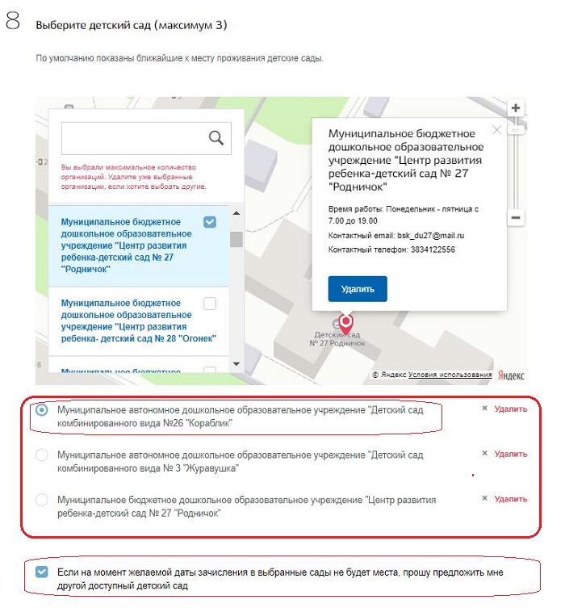
- Шаг 9. Указать дату зачисления и особые условия.
Как правило, ребенка отправляют в детский сад при достижении возраста 2-3 лет.
Специфику группы указывают родители тех детей, у которых есть особые указания по медицинскому заключению — ограничения по физическому или психологическому здоровью. Специфику группы можно будет выбрать только после указания детского сада.
Если есть льготы на зачисление в садик без очереди или в приоритетном праве, то нужно отметить пункт «да» и указать вид льготы.
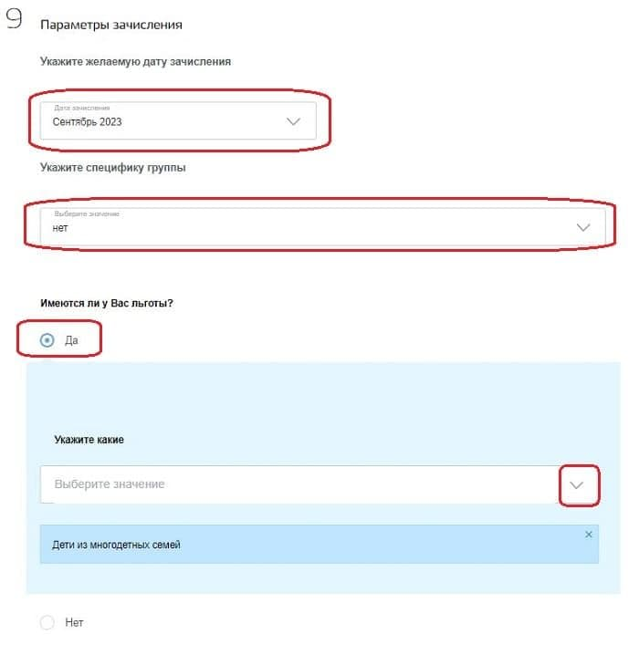
- Шаг 10. Загрузить сканы документов.
Загрузить нужно следующие виды документов для постановки в очередь в детский сад:
- паспорт родителя (или документ о праве представления интересов ребенка, если заявление подает не родитель);
- свидетельство о рождении;
- документы о льготе;
- документы о зачислении в особые группы.
Для загрузки документации нужно нажать ссылку «загрузить вручную».
- Шаг 11. Отправить заявление.
Перед отправкой заявления на запись в детский сад, нужно поставить две галочки о согласии на обработку данных и подтверждение правильности заполненных сведений.
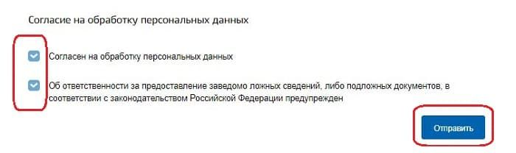
После отправки электронной формы заявитель получит на электронную почту или в мобильное приложение подтверждение принятия документов.
Далее можно отслеживать очередь, проверять, насколько быстро она продвигается.

Как проверить очередь?
Родитель ребенка, подавший заявление о записи в детский сад и постановки в очередь, может через госуслуги проверять ее продвижение.
Для этого нужно воспользоваться следующей услугой — ссылка.
Проверить очередь может только тот родитель, который подавал заявление.
После перехода по ссылке нужно нажать «Проверить заявление», далее выбрать конкретное заявление, подаваемое на запись в садик, и получить нужную информацию.

Как отменить или изменить заявление?
После отправки заявления в него в любой момент можно внести изменения. Изменить информацию может только тот родитель, которые изначально обращался для записи.
Изменять можно не все поля, а только те, которые будут активными для исправления. Например, можно изменить специфику группы ДОУ.
Для корректировки данных необходимо перейти на страницу оказания услуги — прямая ссылка и нажать синюю кнопку «Изменить заявление».
Далее будут указаны поданные ранее документы, нужно выбрать нужный, зайти в него и отредактировать необходимые данные.
Поданное заявление можно также отменить. Сделать это также может только тот родитель, которые изначально обращался с документами для постановки в очередь.
Для отмены нужно перейти по ссылке и следовать инструкции.

